МДОУ «Детский сад №1 Сонковского района
Тверской области»

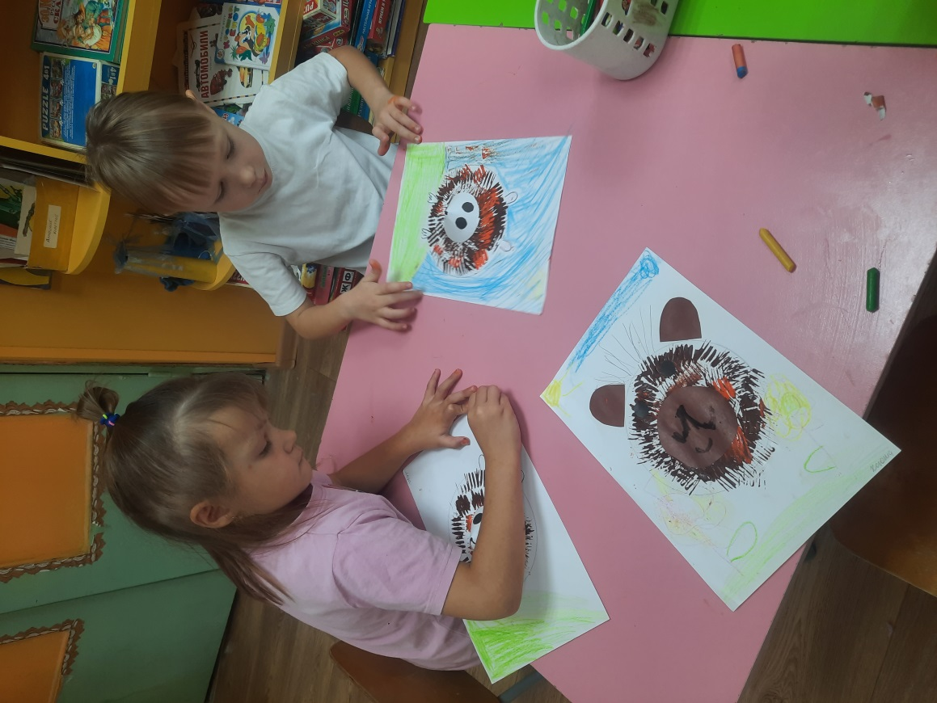

Конспект НОД по знакомству с нетрадиционной техникой рисования «Рисование вилкой».
Описание: Конспект занятия ориентирован на старший дошкольный возраст. Занятие соответствует ФГОС.
Цель: Познакомить детей с новой техникой творческой деятельности – рисование вилкой.
Задачи:
- образовательная. Обучение детей методам и приёмам нестандартной технике рисования.
- развивающая. Развитие творческого мышления и воображения при создании рисунка нетрадиционным методом.
- воспитательная. Воспитание аккуратности, самостоятельности, внимательности при работе с гуашью и вилкой.
Приоритетная образовательная область. Художественно - эстетическое развитие.
Интеграция образовательных областей. Художественно - эстетическое развитие, познавательное развитие, физическое развитие.
Виды деятельности. Познавательно – исследовательская деятельность, изобразительная деятельность, коммуникативная деятельность, двигательная деятельность.
Материал и оборудование.
- листы бумаги А4
- гуашь
- фломастеры
- одноразовые пластиковые вилки
- салфетки
- одноразовые тарелки
Ход НОД.
Воспитатель. Ребята, сегодня у нас с Вами творческое занятие. Мы будем рисовать необычным способом.
Воспитатель. мы будем рисовать ежика и мишку.. Взгляните на свои столы. Всё ли у нас готово для творчества?
Ответы детей.
Воспитатель. Да, гуашь есть, а кисточек нет. Не порядок. Сейчас исправим. Где у нас тут кисточки?
Воспитатель заглядывает в шкафчик с канцелярией и обнаруживает пропажу кисточек.
Воспитатель. Ребята, кисточки пропали!!! Чем же мы будем рисовать? Давайте вместе их поищем!
Воспитатель и дети ищут кисточки в группе. В игровом кухонном шкафчике обнаруживают стаканчик из – под кисточек, но в нём вилки.
Воспитатель. Так – так – так. Кто – то решил над нами подшутить и поменял наши кисточки на вилки. Что же нам делать?
Ответы детей.
Воспитатель. А что, если мы попробуем рисовать вилками?
Ответы детей.
Воспитатель. Хорошо. Только надо подготовить наши пальчики к необычному рисованию.
Пальчиковая разминка.
Чтоб красиво рисовать
Надо с пальцами играть
Вот - большой, вот этот - средний,
Безымянный и последний
Наш мизинчик-малышок.
У-у-у указательный забыли.
Мы рога козы покажем
И рога оленя даже,
Ушки зайки не забудем,
Пальчиком водить мы будем.
Чтоб красиво рисовать,
Надо с пальцами играть.
Воспитатель. Тогда давайте начнём наш эксперимент. Возьмите большой лист бумаги. Обмакните вилку в пластиковую тарелку. А теперь давайте обведем наших животных по контуру методом нажатия вилкой на лист бумаги..
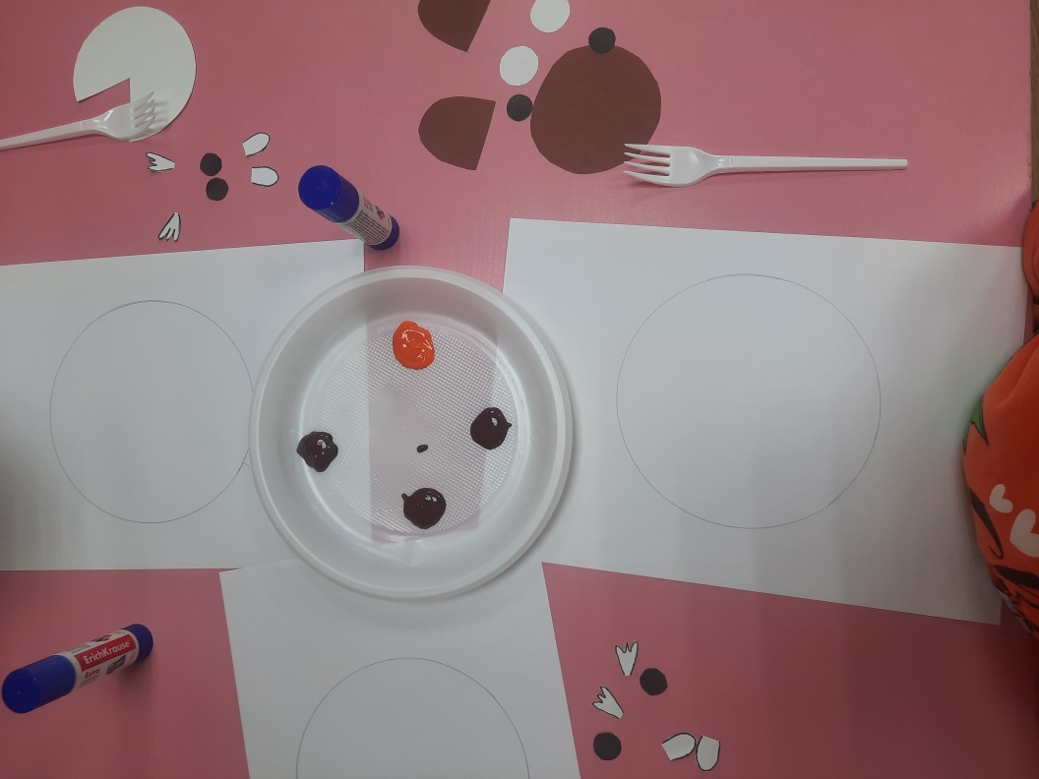
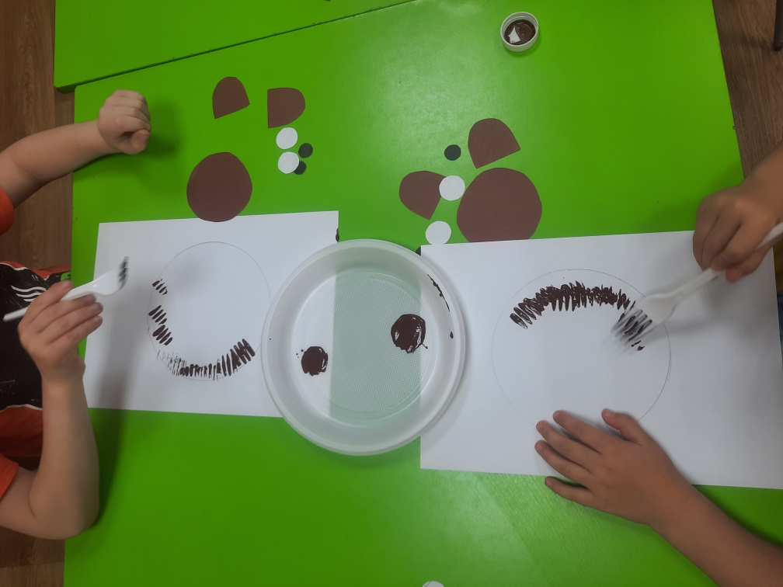
Воспитатель проделывает данный этап работы на доске, затем дети на листах.
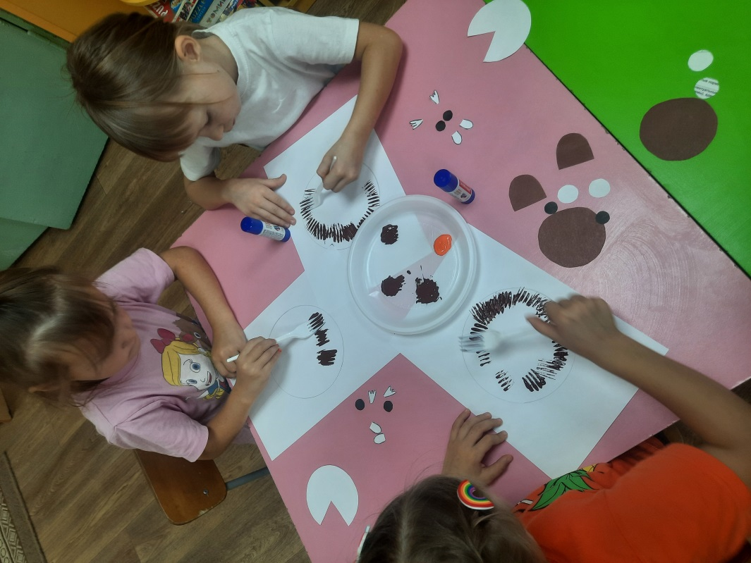
Воспитатель. Получается?
Ответы детей.
Воспитатель. Если краски не хватает на всю линию, обмакиваем вилку в краску еще раз.
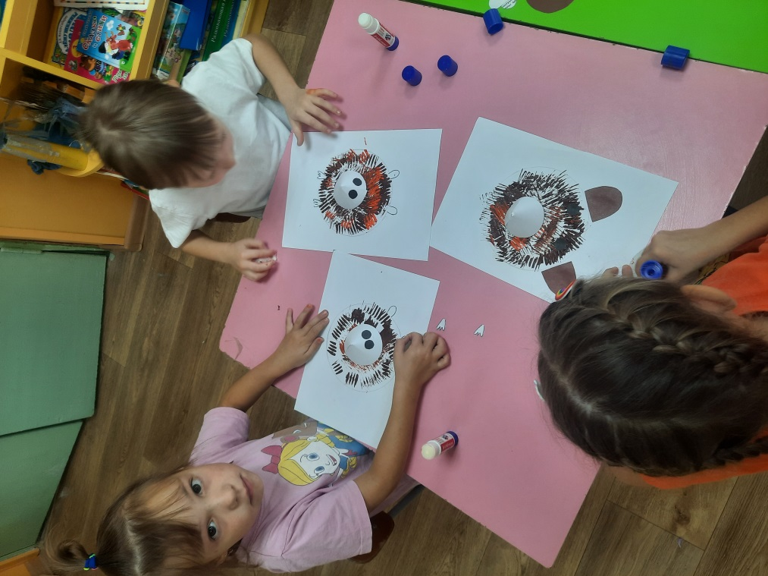

Воспитатель проделывает данный этап работы на доске, затем дети на листах.
Воспитатель. Молодцы.
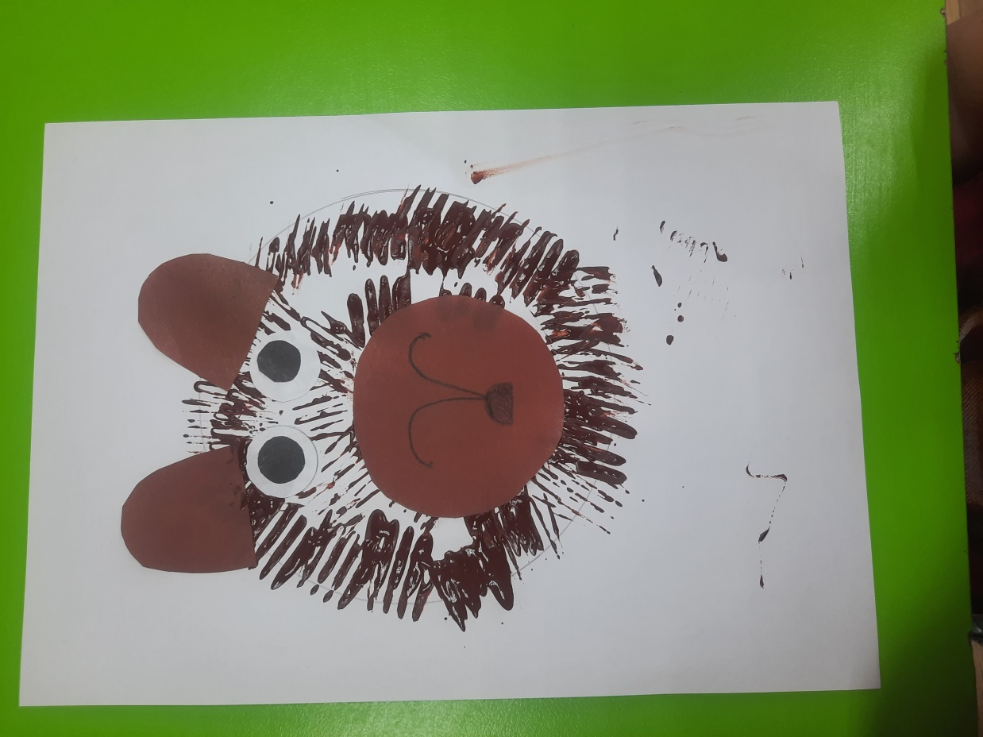
Воспитатель проделывает данный этап работы на доске, затем дети на листах.
Воспитатель. Умнички, вот мы и научились рисовать вилкой. Устали?
Ответы детей.
Воспитатель. Давайте немного разомнёмся.
Физминутка.
Раз - подняться, потянуться,
Два - нагнуться, разогнуться,
Три - в ладоши, три хлопка,
Головою три кивка.
На четыре - руки шире,
Пять - руками помахать,
Шесть - на место тихо сесть.
Воспитатель. А теперь пора вернуться к теме нашего занятия. Кто помнит, кого мы должны были нарисовать?
Ответы детей.
Дети приступают к рисованию. Воспитатель подходит к каждому ребенку и спрашивает тематику рисунка, если возникают трудности, подсказывает, направляет. Подсказывает, как при помощи фломастеров можно дополнить рисунок.
Воспитатель. Какие чудесные рисунки у Вас получились! Вы все большие молодцы! Кто хочет рассказать о своём рисунке всем ребятам?
Дети по очереди выходят и рассказывают о своём рисунке. Воспитатель помогает рассказчику наводящими вопросами.

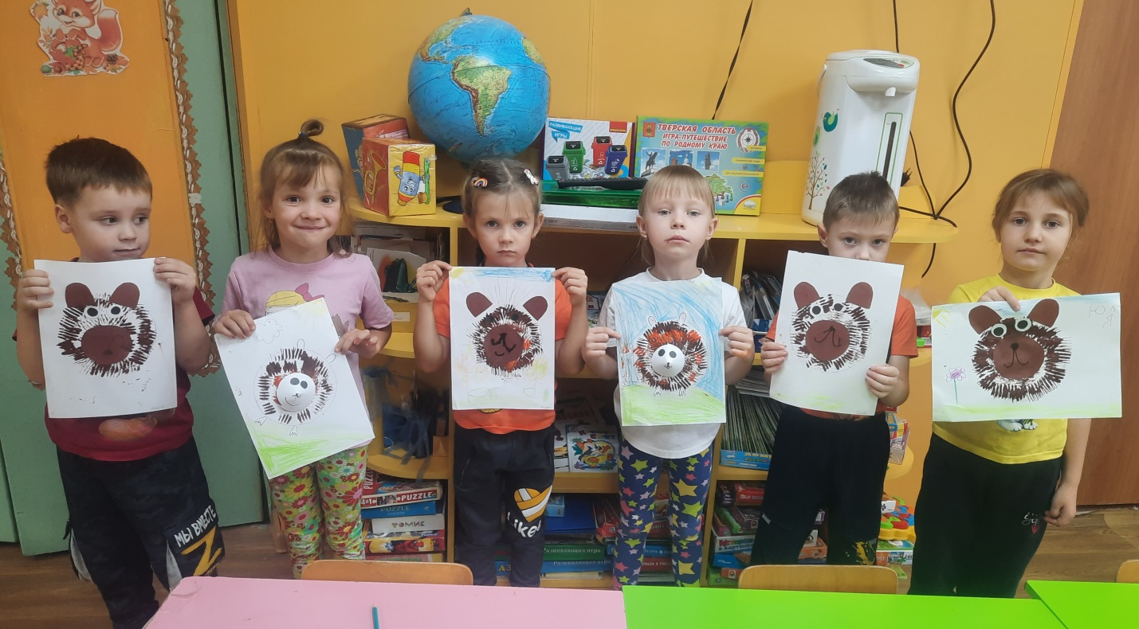
В конце занятия воспитатель вместе с детьми проводит анализ проделанной работы и подводит итог занятия.
Воспитатель. Ребята, Вам понравились наши новые кисточки? Что понравилось? Что не понравилось? Что было сложно сделать? Что нового Вы узнали о вилке? Хотели бы Вы ещё раз порисовать вилками?
Ответы детей.
Воспитатель. Вот с такой нетрадиционной техникой рисования – рисование вилкой, мы сегодня познакомились. Теперь мы знаем, что вилка – это не только столовый прибор, которым кушают котлеты, но и необычная кисточка для рисования, которой можно создавать такие чудесные картины!
